Всероссийский конкурс юных исследователей окружающей среды

Место выполнения работы: МБОУ ДО «Саянский районный Центр детского творчества», объединение «Юный исследователь»
Адрес: 663580, Красноярский край, Саянский район, с. Агинское
Тема работы: «Влияние занятий спортом на кардиореспираторную систему подростков»
Номинация конкурса: «Юные исследователи»
Автор: Цветкова Мария Вячеславовна, 7 класс
Руководитель: Белугина Татьяна Александровна, педагог дополнительного образования МБОУ ДО «Саянский районный Центр детского творчества».
Год выполнения работы: 2019

ОГЛАВЛЕНИЕ

ВВЕДЕНИЕ …………………………………………………………………… 3
ОБЗОР ИСТОЧНИКОВ ИНФОРМАЦИИ ………………………………… 5
СОБСТВЕННЫЕ ИССЛЕДОВАНИЯ ………………………………………..8
ВЫВОДЫ …………………………………………… ………………………. 11
ЗАКЛЮЧЕНИЕ ……………………………………………………………… 12
СПИСОК ИСТОЧНИКОВ ИНФОРМАЦИИ ……………………………... 13
ПРИЛОЖЕНИЕ 1 ……………………………………………………………. 14

ВВЕДЕНИЕ
Часто приходится слышать, что состояние здоровья школьников в России оставляет желать лучшего. Угроза здоровью в первую очередь исходит от снижения функциональных возможностей сердечно-сосудистой и дыхательной системы. Автору работы видится, что проблема кроется в недостаточной двигательной активности подростков. А решение проблемы в пропаганде здорового образа жизни и занятий физкультурой и спортом.
Актуальность данной проблемы нашла отражение в том, что наше государство уделяет достаточно большое внимание развитию массового спорта в стране. В настоящее время правительство России разрабатывает отдельный национальный проект по поручению главы государства "О национальных целях и стратегических задачах развития физической культуры и спорта в Российской Федерации до 2024 года и на последующий период" [1].
Какое влияние на функциональное состояние кардиореспираторной системы подростков оказывает занятие спортом? – вопрос, на который мы попытались ответить своим исследованием.
Объектом нашего исследования являются две группы подростков: активно занимающихся спортом и занимающих более пассивную позицию по отношению к занятиям спортом.
Предмет исследования: функциональное состояние кардиореспираторной системы подростков.
Гипотеза исследования: мы предположили, что у подростков, активно занимающихся спортом, адаптационные возможности кардиореспираторной системы шире, чем у подростков, занимающихся спортом только в рамках занятий физкультурой в общеобразовательной школе.
Данная проблема является достаточно разработанной и факты по этой теме содержаться в большом количестве источников.
Особый наш интерес вызвали исследования Кимяевой Светланы Игоревны «Функциональное состояние кардиореспираторной системы у школьников старших классов с повышенной учебной нагрузкой и различным двигательным режимом». Работа выполнена на кафедре физиологии человека (зав. каф. -д.м.н., проф. Савченко A.A.) государственного бюджетного образовательного учреждения высшего профессионального образования «Красноярский государственный медицинский университет имени профессора В.Ф. Войно-Ясенецкого" Министерства здравоохранения РФ, а также на базе краевого государственного образовательного автономного учреждения «Школа космонавтики», школа-интернат с углубленным изучением отдельных предметов, г. Железногорск, Красноярского края.
Диссертационное исследование проводилось в рамках научного направления ГБОУ ВПО «Красноярский государственный медицинский университет имени проф. В.Ф.Войно-Ясенецкого Минздрава РФ» «Здоровье здоровых». В качестве объекта исследования были выбраны старшеклассники подросткового и юношеского возраста 15-18 лет обучающиеся в КТО АУ «Школа космонавтики» г. Железногорска Красноярского края [6].
Новизна работы в том, что подобные исследования на территории нашего района не проводились. Отличие ещё нашей работы в том, что в исследовании приняли участие младшие подростки в возрасте 8-12 лет.
Цель исследования: выявить функциональные особенности кардиореспираторной системы подростков, активно занимающихся спортом по сравнению таковой у школьников, занимающих пассивную позицию по отношению к спорту.
Задачи:
- обзор источников информации по теме исследования;
- проведение собственных исследований по методике «Количественные методы оценки функционального состояния кардиореспираторной системы»;
- оценка влияния двигательной активности на кардиореспираторную систему подростков;
- формулировка выводов.
Методы исследования: анализ источников информации по теме, измерение и оценка частоты сердечных сокращений, измерение и оценка артериального давления, измерение и оценка показателя максимальной задержки дыхания и жизненной емкости легких, анализ полученной информации, сравнение.
Для проведения исследования была выбрана методика «Количественные методы оценки функционального состояния кардиореспираторной системы» из сборника Г.Н. Казаковой «Методы антропометрии в учебной и исследовательской практике: методические рекомендации» [8].

ОБЗОР ИСТОЧНИКОВ ИНФОРМАЦИИ
Из источников информации мы узнали, что кардиореспираторная система объединяет две системы органов: сердечно-сосудистую и систему органов дыхания. И ее основная функция – обеспечение всех органов кислородом. Состояние кардиореспираторной системы является своеобразным индикатором физической работоспособности организма в целом, так как при физических нагрузках потребность органов в кислороде увеличивается [5].
У людей, занимающихся регулярно спортом наступают изменения в кардиореспираторной системе, которые проявляются как во время мышечных нагрузок, так и в состоянии покоя. Изменения, которые возникают можно рассматривать как адаптацию – приспособительную реакцию, расширяются функциональные резервы дыхательной и сердечно сосудистой систем [4].
При этом из диссертации Кимяевой С. И. «Функциональное состояние кардиореспираторной системы у школьников старших классов с повышенной учебной нагрузкой и различным двигательным режимом» мы узнали, что в последнее время наблюдается увеличение информационной нагрузки на школьников в среднем в 1,5 – 2 раза, что связано с неизбежной гиподинамией и не может не отражаться на общем здоровье. Из той же диссертации узнаем, что сокращение двигательной активности отрицательно сказывается на адаптационных возможностях и способствует росту болезней органов дыхания на 18%, кровообращения на 35%, костно-мышечной системы на 45%.
Автор установила, что подростки, регулярно занимающиеся спортом, становятся более физически выносливыми, а резервные возможности их кардиореспираторной системы гораздо выше, чем у их сверстников, не занимающихся спортом [6].
Нормальный показатель количества ударов пульса за 1 минуту у подростков составляет от 60 до 84. Показатель замедленного биения сердца от 49 до 59 ударов в минуту свидетельствует об умеренной брадикардии, 32 – 48 ударов – выраженная брадикардия. Учащенное сердцебиение называют тахикардией – 85-95 ударов в минуту, 96-118 ударов в минуту – выраженная тахикардия. Более 119 ударов – значительно выраженная тахикардия. [8]. Из источников информации мы узнали причины возникновения тахикардии у подростков. Одна из причин физиологическая: подростковый возраст характеризуется быстрым ростом организма, увеличивается в размерах и сердце, а кровеносные сосуды отстают в увеличении диаметра. В итоге это приводит к более быстрому сердцебиению. Эта же причина может привести и к повышению артериального давления.
Так же причинами тахикардии у подростков врачи называют: физические нагрузки больше нормы, эмоциональное перенапряжение, заболевания органов эндокринной системы, анемии, а также врожденные патологии сердечно-сосудистой системы [7].
Что касается артериального давления, то у подростков показатель систолического, так называемого верхнего давления составляет в норме 110-128 мм. ртутного столба, а показатель диастолического (нижнего) давления 70-84 мм. ртутного столба.
Пониженное артериальное давление у подростков по мнению врачей происходит по нескольким причинам. В большинстве своем предрасположенность к гипотонии наследуется от родителей или других близких родственников. Также причиной низкого артериального давления может послужить половое созревание, эмоциональное перенапряжение и высокие учебные нагрузки, хронические заболевания верхних дыхательных путей, диеты и другие ограничения в питании. Кроме того, причина гипотонии может крыться в нарушении обмена веществ, гиперфункции щитовидной железы, болезней органов пищеварения, сахарный диабет даже в самой начальной его стадии, отравление ядовитыми веществами (парами краски, выхлопными газами и т.п.), черепно-мозговые травмы, болезни сердечно-сосудистой системы, значительные кровопотери, авитаминозы и анемия. Другими словами, причин пониженного давления очень много [2].
Тест на максимальную задержку дыхания (МЗД) после глубокого вдоха – проба Штанге проводится для оценки устойчивости дыхательной системы человека к состояниям, вызванным избыточным количеством в крови углекислого газа или недостатке во вдыхаемом воздухе кислорода. Такое состояние может возникнуть, например, при сильной задымленности во время пожара. Проба отражает состояние кардиореспираторной системы, обеспечивающих организм кислородом. С помощью пробы Штанге можно оценить общий уровень тренированности человека [9].
Оценить кардиореспираторный резерв можно по таблице 1. [8]
Показатель МЗД (сек) | кардиореспираторный резерв
Менее 20 | Неудовлетворительный
20-39 | Удовлетворительный
40-59 | Хороший
Более 60 | Высокий

Жизненная емкость легких (ЖЕЛ) – это максимальное количество воздуха, которое человек может выдохнуть после максимально глубокого вдоха. Измеряется этот показатель при помощи специальных приборов – спирометров различной конструкции. Величина ЖЕЛ зависит от возраста, пола, физического развития человека и состояния здоровья в первую очередь кардиореспираторной системы. А понижение жизненной емкости легких снижает адаптационные свойства организма. Для оценки индивидуального показателя ЖЕЛ, его сравнивают с показателем ДЖЕЛ - должной жизненной емкости легких. Для вычисления этого показателя существует множество формул, мы остановились на формулах, где значение ДЖЕЛ зависит от роста и пола человека.
Для девочек ДЖЕЛ = 3750 х рост – 3150.
Для мальчиков ростом меньше 165 см. ДЖЕЛ = 4530 х рост – 3900
Для мальчиков ростом выше 165 см. ДЖЕЛ = 10000 х рост – 12850 [3].

СОБСТВЕННЫЕ ИССЛЕДОВАНИЯ
Согласно методике «Количественные методы оценки функционального состояния кардиореспираторной системы», нами были проведены замеры пульса, артериального давления, показатель максимальной задержки дыхания, а также вычислен показатель должной жизненной емкости легких у младших подростков 8-14 лет [8].
Всего участниками исследования стали 16 человек, из них 7 человек регулярно занимаются спортом, что составляет 43,75%. Участникам исследования от 8 до 14 лет (приложение 1).
Измерение пульса проводили на лучевой и сонной артерии у каждого участника. Выявлено случаев тахикардии у троих испытуемых, что составляет 18,75% не занимающихся спортом. У троих участников выявлена выраженная тахикардия (18,75%), двое из них не занимаются спортом, один – занимается спортом (рис. 1).
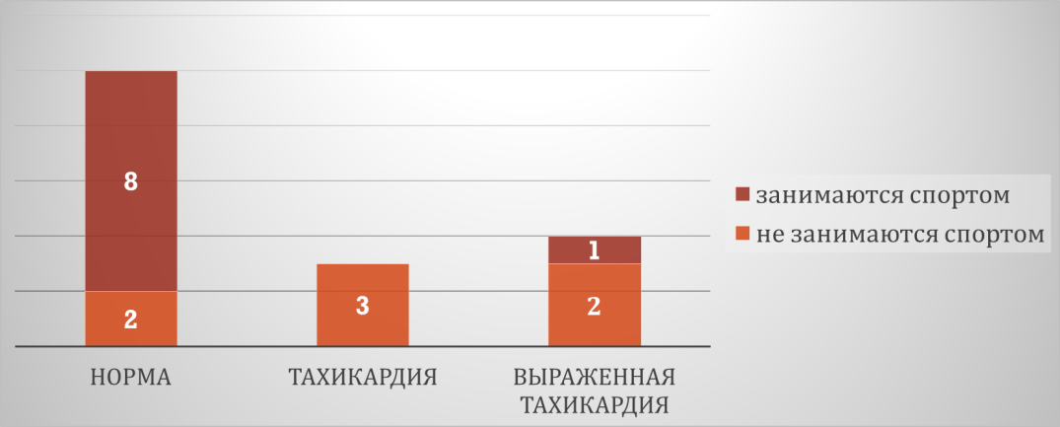
Артериальное давление измерялось у каждого испытуемого на левой и правой руке. Выявлена склонность к понижению давления у 7-ми человек, что составляет 43,75%. Из них трое занимаются спортом. Пониженное артериальное давление выявлено у четверых участников исследования (25%), не занимающихся спортом (рис. 2).
рисунок 1
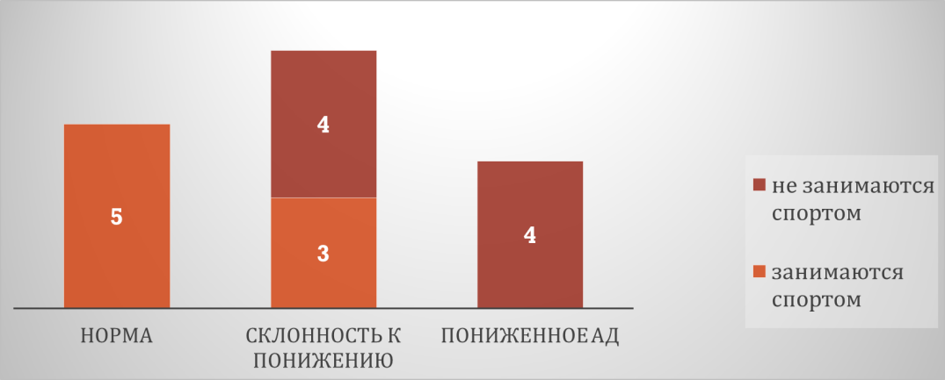
рисунок 2

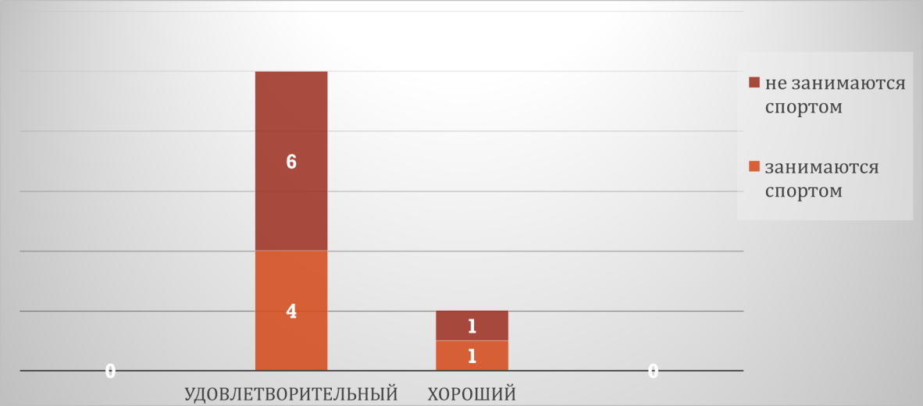
Далее был проведен тест с максимальной задержкой дыхания на вдохе в покое. Неудовлетворительный показатель (менее 20 сек) ни у кого из участников не наблюдали. Но у одного испытуемого этот показатель равен 20-ти секундам, что свидетельствует о возможном нездоровье. Такой результат показал участник, занимающийся спортом. Девять человек (56,25%) показали удовлетворительный результат в пределах от 20 до 39 секунд, из них четверо, занимающихся спортом. Показатель от 40 до 59 секунд (хороший) наблюдали у двоих испытуемых (12,5%), один из которых занимается спортом. Высокого результата – более 60 секунд никто из участников не показал (рис. 3).
рисунок 3

У нас не было возможности измерить жизненную емкость легких участников исследования. Поэтому мы попытались установить этот показатель по размеру окружности надутого воздушного шара. Испытуемым предлагалось сделать пять раз глубокий вдох и после каждого вдоха максимальный выдох в воздушный шар. Получили показатели от 39 до 56 см. полученные показатели сравнили с показателем должной жизненной емкости легких, которую рассчитывали по формулам. А затем сравнили два показателя. Выяснилось, что показатель ДЖЕЛ наибольший у юноши 12 лет с ростом 174 см., занимающегося спортом. Показатель 56 см. – окружности надутого им шара, также является максимальным. Самый низкий показатель ДЖЕЛ у девочки 10 лет ростом 130 см., занимающейся спортом. У нее же и наименьший показатель окружности надутого шара – 39 см. У других участников исследования показатели распределились следующим образом: (табл. 2)

Таблица 2. Показатели ДЖЕЛ и окружности надутого шара
Занятие спортом | ДЖЕЛ (м³) | Окружность шара (см.)
да | 1725 | 39
нет | 1800 | 42
нет | 2100 | 41
нет | 2325 | 39
да | 2475 | 51
нет | 2550 | 43
нет | 2759 | 41
да | 2895 | 45
да | 3000 | 51
да | 3121 | 43
нет | 3257 | 52
да | 4550 | 56

Из таблицы видно, что показатель размера окружности надутого шара в целом соответствует величине ДЖЕЛ. Наблюдается и закономерное увеличение показателя размера окружности надутого шара у лиц, занимающихся спортом. Но наблюдается и некоторое несоответствие. Например, в случае, когда у девочки, не занимающейся спортом с показателем ДЖЕЛ – 1800 м³, показатель окружности шара 42 см., а у юноши, занимающимся спортом, ЖЕЛ, которого должна соответствовать показателю – 3121 м³, показатель окружности шара всего 43 см. Нужно отметить, что именно у этого юноши диагностирована тахикардия и пониженное артериальное давление.

ВЫВОДЫ
- Обзор источников информации показал, что у людей, занимающихся регулярно спортом наступают изменения в кардиореспираторной системе. Изменения, которые возникают можно рассматривать как адаптацию – приспособительную реакцию, расширяются функциональные резервы дыхательной и сердечно сосудистой систем.
- Собственные исследования проводились по методике «Количественные методы оценки функционального состояния кардиореспираторной системы». При этом были выявлены случаи тахикардии у шести человек из 16 (37.5%), пониженного артериального давления у 4-х человек (25%), не высокие результаты показателя «максимальной задержки дыхания» (1 участник – 6,25%) и жизненной емкости легких у некоторых подростков, большей частью занимающих пассивную позицию по отношению к занятиям спортом.
- Двигательная активность оказывает положительное влияние на кардиореспираторную систему подростков, хотя, показатели, полученные в результате нашего исследования, не всегда об этом свидетельствуют. Это связано, возможно, с погрешностями в проведении измерений. Возможно, подростки, позиционирующие себя как спортсмены, не значительное время занимаются спортом.

ЗАКЛЮЧЕНИЕ
Данная работа посвящена адаптационным возможностям кардиореспираторной системы подростков, занимающихся спортом только в рамках занятий физкультурой в общеобразовательной школе в сравнении таковыми у подростков, занимающихся спортом регулярно помимо уроков физической культуры, посещающих спортивные школы и секции. В своей работе мы опирались на труды ученых и другие опубликованные материалы по теме исследования. В рассмотренных источниках информации мы нашли подтверждение своей гипотезе, о том, что адаптационные возможности кардиореспираторной системы подростков, занимающихся спортом шире, чем у подростков, занимающих пассивную позицию по отношению к спорту. Собственные исследования отчасти подтвердили данный факт. Наша гипотеза не нашла опровержения. Полученные результаты в некоторой степени противоречивы, возможно, по причине погрешностей при выполнении замеров, возможно, из-за того, что автор в силу объективных причин (недостатка образования) не может объяснить выявленные противоречия. Кроме того, участие в исследовании всего 16-ти школьников, дает мало оснований для формулирования объективных выводов. Очевидно, что работа в данном направлении требует продолжения в плане увеличения числа участников исследования и в плане включения в группу испытуемых лиц стабильно занимающихся спортом продолжительное время. Тем не менее продукт исследовательской работы является актуальным. Его практическая значимость очевидна и может послужить для предъявления подросткам в качестве призыва к более активному занятию спортом, как фактору способствующему здоровью и продлевающему жизнь.

ИСТОЧНИКИ ИНФОРМАЦИИ

В России появится национальный проект по развитию спорта / Вести.RU, опубл. 10.08.2018, код доступа: https://www.vesti.ru/doc.html?id=3047682

Давление у детей 12 лет низкое / Здоровье сердца. Медицинские рекомендации, 18.02.2018, код доступа: http://serdcehealth.ru/davlenie-u-detey-12-let-nizkoe/

Жизненная емкость легких / Медицинская энциклопедия, 2019, https://gufo.me/dict/medical_encyclopedia/Жизненная_ёмкость_лёгких

Иванова Н. В. Оценка функционального состояния кардиореспираторной системы спортсменов с различной спецификой мышечной деятельности в соревновательном периоде подготовки / cyberleninka, код доступа: https://cyberleninka.ru/article/n/otsenka-funktsionalnogo-sostoyaniya-kardiorespiratornoy-sistemy-sportsmenov-s-razlichnoy-spetsifikoy-myshechnoy-deyatelnosti-v

Кардиореспираторная система и её функции (кровь сердце, сосуды, лёгкие) / Библиофонд, опубликовано 18.01.2015, код доступа: https://www.bibliofond.ru/view.aspx?id=799705

Кимяева С. И. Функциональное состояние кардиореспираторной системы у школьников старших классов с повышенной учебной нагрузкой и различным двигательным режимом / Диссертации о Земле, опубликовано: 2014, код доступа: http://earthpapers.net/funktsionalnoe-sostoyanie-kardiorespiratornoy-sistemy-u-shkolnikov-starshih-klassov-s-povyshennoy-uchebnoy-nagruzkoy-i-ra#ixzz5gePDogDE

Попова В. Тахикардия у подростков / Планета кардиологии, 2019, https://cardioplanet.ru/zabolevaniya/aritmiya/tahikardiya-u-podrostkov

Статья из сборника, Количественные методы оценки функционального состояния кардиореспираторной системы / Казакова Г.Н.// Методы антропометрии в учебной и исследовательской практике: методические рекомендации: КРДМОО «Научное общество учащихся», 10 выпуск – Красноярск – 2013 – С. 84.

Характеристика показателей внешнего дыхания (ЧД, время произвольной задержки дыхания) в покое и после работы различной мощности у детей среднего школьного возраста / Мир знаний, http://mirznanii.com/a/178394-5/kharakteristika-pokazateley-vneshnego-dykhaniya-chd-vremya-proizvolnoy-zaderzhki-dykhaniya-v-pokoe-i-posle-raboty-razlichnoy-moshchnosti-u-detey-srednego-shkolnogo-vozrasta-5

Приложение 1
